Министерство образования Республики Беларусь

Учреждение образования

БЕЛОРУССКИЙ ГОСУДАРСТВЕННЫЙ УНИВЕРСИТЕТ

ИНФОРМАТИКИ И РАДИОЭЛЕКТРОНИКИ

Факультет Инженерно-Экономический

Кафедра Экономической информатики

Дисциплина Программирование сетевых приложений

ПОЯСНИТЕЛЬНАЯ ЗАПИСКА

к курсовому проекту

на тему

Онлайн-сервис управления библиотекой с возможностью бронирования

Студент Калиновская Е.И.

гр. 572301

Руководитель Хомяков П.В.

ассистент кафедры экономической информатики

Минск 2018

**Введение**

В современное время библиотеки не потеряли своей актуальности, а развитие технологий и появление возможности онлайн-бронирования книг упростило человеку доступ к получению необходимой литературы потому, что являются жизненно необходимой составляющей повседневной жизни.

Цель программы в данном курсовом проекте – оптимизировать работу управления библиотекой, а также предусмотреть процесс бронирования книги онлайн для того, чтобы минимизировать время на получение необходимой литературы, затрачивая при этом минимальное количество средств и ресурсов. Для осуществления поставленной цели необходимо решить следующие задачи:

1. Изучить предметную область работы библиотеки.
2. Разработать функциональную модель сервиса управления библиотекой.
3. Разработать UML диаграммы, такие как диаграмма вариантов использования, диаграмма состояний, диаграмма компонентов, диаграмма последовательностей, диаграмма классов, диаграмма развертывания.
4. Создать логическую и физическую модель представления данных.
5. Подготовить базу данных для хранения информации.
6. Реализовать серверную часть, которая предоставит возможность работы с базой данных и выполнить функции, поставленные в техническом задании для достижения цели курсовой работы.
7. Разработать приложение с понятным для читателей интерфейсом.
8. Реализовать возможность бронирования книг.
9. Протестировать разработанное приложение.

Решив поставленные задачи, готовое приложение позволит оптимизировать работу управления библиотекой, предусмотрев процесс бронирования книги онлайн.

**1 ОПИСАНИЕ ПРЕДМЕТНОЙ ОБЛАСТИ**

Библиотека –  учреждение, собирающее и хранящее произведения печати и письменности для общественного пользования, а также осуществляющее справочно-библиографическую работу. В библиотеке ведется учет имеющихся экземпляров изданий.

Книги, хранящиеся в библиотеке, имеют следующие характеристики:

1. наименование;
2. уникальный шифр (ISBN);
3. библиотечно-библиографическую классификацию (ББК);
4. автор;
5. издательство;
6. место издания (город);
7. год издания;
8. количество страниц [1].

Каждая книга может присутствовать в нескольких экзмеплярах. Все книги различаются по своему уникальному шифру - ISBN.

Библиотечно-библиографическая классификация (ББК) распределяет издания по отраслям знания в соответствии с их содержанием. В ней используется цифробуквенные индексы ступенчатой структуры (например, ББК 32.973 Электронные вычислительные машины и устройства). Шифр ББК используется при выделении хранимым изданиям определенных комнат, стеллажей и полок, а также для составления каталогов и статистических отчетов.

В библиотеке имеется база данных (БД), которая демонстрирует совокупность данных обо всех осуществляемых процессах в библиотеке (книгах, поступениях, регистрации читателей, проведенных мероприятиях и т.д.), предоставленная в хронологической последовательности, в виде списков данных и таблиц. Основополагающее назначение - хранение данных, для их использования в будущем. С базой данных библиотеки имеют право взаимодействовать как администрация, так и работники, заинтересованные в получении необходимой информации.

При работе с системой, работник библиотеки должен выполнять следующие задачи:

* получать новые книги и регистрировать их в БД;
* проводить каталогизацию литературы, а именно: присвоение новых инвентарных номеров вновь принятым книгам;
* следить за выданными книгами читателя, предполагая два режима работы: выдачу книг и прием от читателя возвращаемых им книг обратно в библиотеку. При выдаче литературы фиксируются данные о том, когда и какая книга была выдана, и на какой срок выдается данная книга. При возращении книги в библиотеку проверяется соответствие инвентарного номера, названия, общего состояния, автора, выданной и получаемой книги.
* следить за должниками, не сдавшими во время или в плохом состоянии книги.

**2 ОПИСАНИЕ ОСНОВНЫХ ПРОЦЕССОВ УПРАВЛЕНИЯ БИБЛИОТЕКОЙ С ВОЗМОЖНОСТЬЮ БРОНИРОВАНИЯ**

Основным процессом предметной области данного курсового проекта является онлайн-бронирование книги.

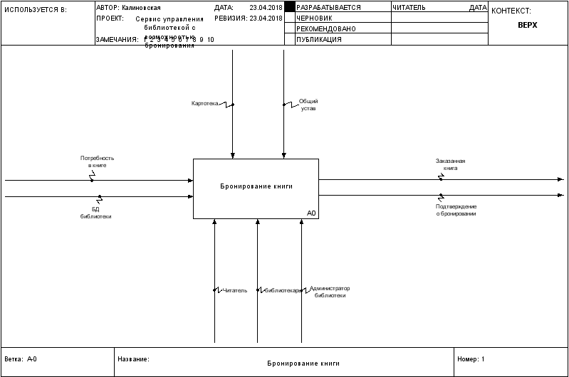

Рисунок 2.1 - Контекстная диаграмма системы управления библиотекой с возможностью бронирования

На рисунке 2.1 изображена диаграмма верхнего уровня управления библиотекой с возможностью бронирования. Входными данными диаграммы является потребность в книге и база данных библиотеки. На выходе мы получаем заказанную книгу. Необходимыми процессами для осуществления данного процесса являются читатель, библиотекарь и администратор библиотеки. Управляющими компонентами является картотека и общий устав.

Управление библиотекой с возможностью бронирования подразумевает в себе пять необходимых процессов: «Просмотр каталога литературы», «Чтение аннотации», «Добавление заказа в корзину», «Подтверждение заказа» и «Оформление заказа» (рисунок 2.2).

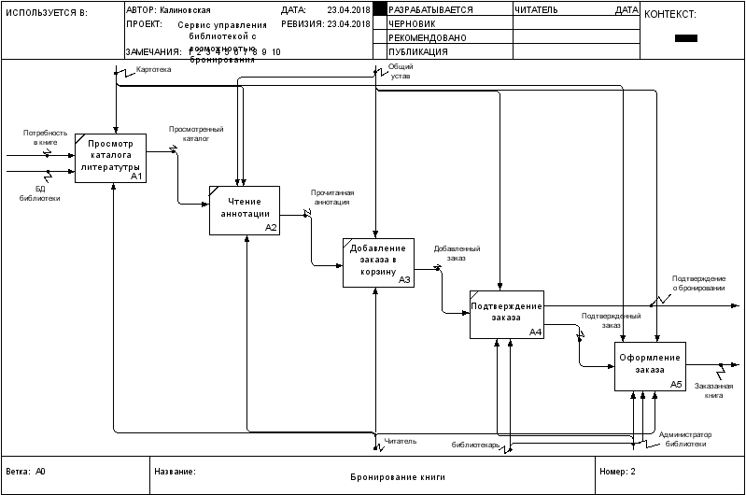

Рисунок 2.2 – Декомпозиция процесса бронирования заказа

Рассмотрим подробнее процесс «Оформление заказа», который делится на такие блоки, как «Заполнение информации о бронировании книги», «Заполнение персональной информации», «Оформление заявки на бронирование» и «Бронирование книги» (рисунок 2.3). Входными данными является подходящая книга, а на выходе получаем забронированную книгу и информацию о ней. Механизмами процесса являются читатель, библиотекарь и администратор библиотеки. За управление отвечает картотека и общий устав. При одобрении заявки на бронирование происходит бронирование книги, следовательно, бронирование не осуществляется-если заявка отклонена.

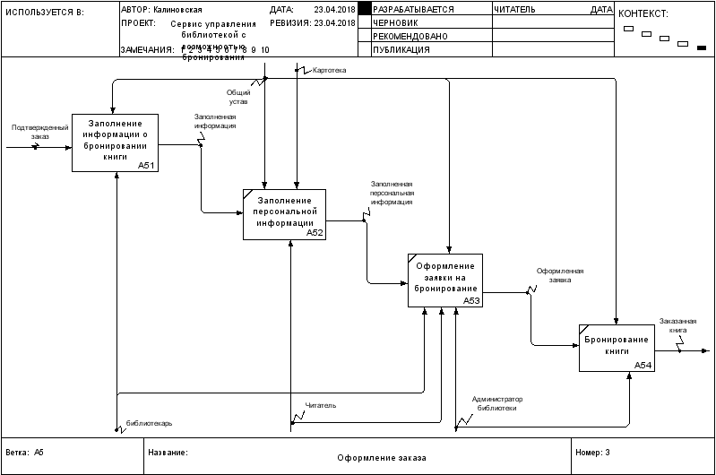

Рисунок 2.3 – Декомпозиция блока «Оформление бронирования»

Процесс «Заполнение информации о бронировании книги» также можно разбить на блоки, а именно: «Заполнение даты получения», «Заполнение даты возврата» и «Способ взятия» (рисунок 2.4).

Все параметры заполняет библиотекарь, тем самым полностью контролируя введенные данные. Входными данными является подходящая книга, а на выходе мы получим заполненную информацию о бронировании. Управляют процессом общий устав библиотеки.

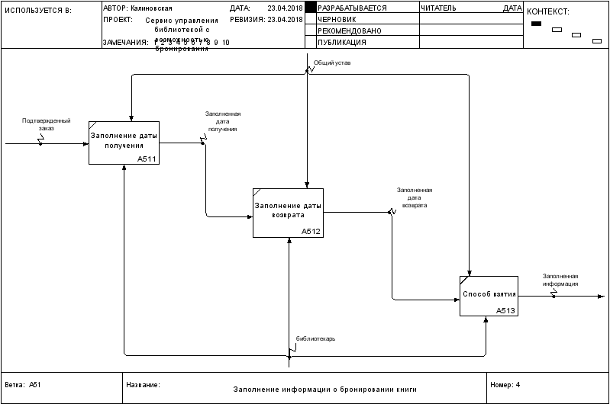

Рисунок 2.4 – Декомпозиция блока «Заполнение информации о проживании в номере»

**3 СПЕЦИФИКАЦИЯ ВАРИАНТОВ ИСПОЛЬЗОВАНИЯ СИСТЕМЫ**

На рисунке 3.1 представлен весь функционал приложения с помощью диаграммы вариантов использования.



Рисунок 3.1 – Диаграмма вариантов использования системы управления библиотекой с возможностью бронирования

Для организации работы данной системы необходим администратор, библиотекарь и пользователь.

Общие функции администратора, библиотекаря и пользователя:

1. авторизация;
2. просмотр книг

Основные функции администратора:

1. добавление информации;
2. редактирование информации;
3. удаление информации;
4. управление пользователями (просмотр пользователей, редактирование информации о пользователе, удаление пользователя);

Основные функции пользователей:

1. регистрация;
2. поиск книг по различным параметрам;
3. заказ книги;
4. управление профилем (редактирование информации, изменение пароля, просмотр заказов);

Основные функции библиотекаря:

1. управление заказами, а именно: приять или отклонить заказ;

**4 ИНФОРМАЦИОННАЯ МОДЕЛЬ СИСТЕМЫ**

При разработке данного приложения была использована СУБД MySQL.

Информационная модель в графическом виде представлена на рисунке 4.1.

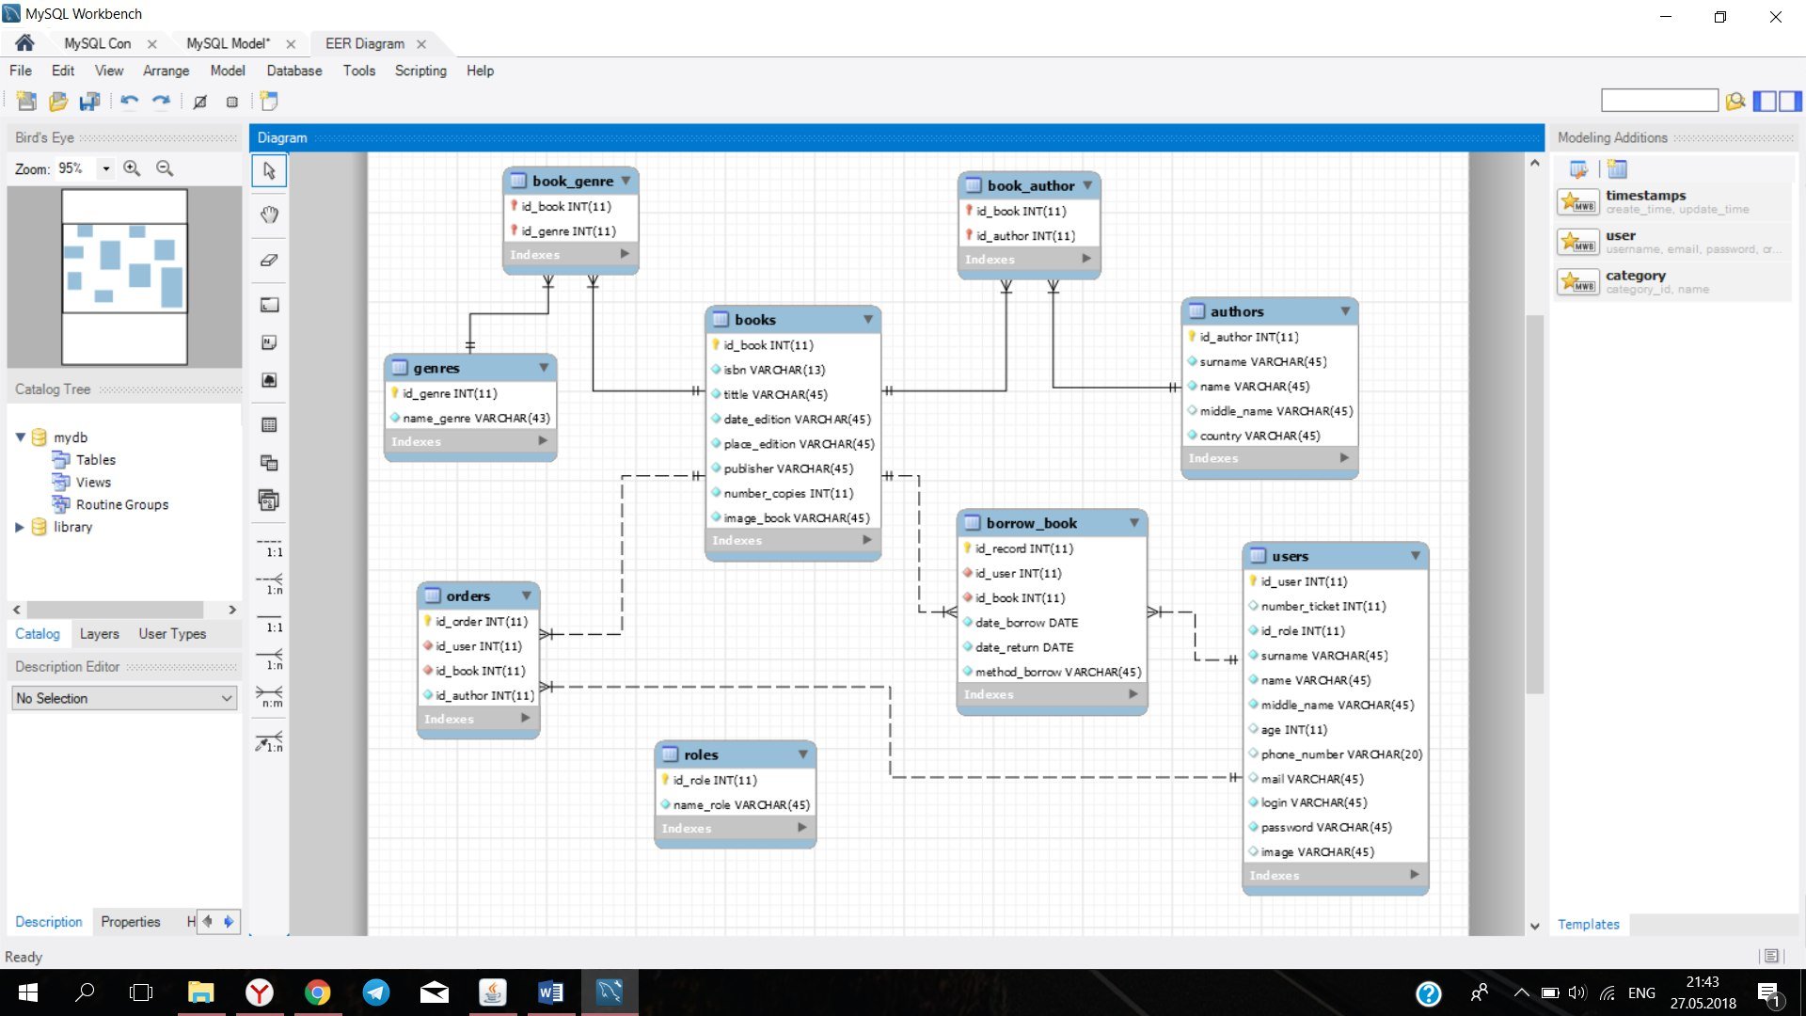

Рисунок 4.1 – Информационная модель приложения

Основные функции пользователей:

1. регистрация;
2. поиск книг по различным параметрам;
3. заказ книги;

управление профилем (редактирование информации, изменение пароля, просмотр заказов);